# 

# Campo di competenza Esploratori della rete... Bit Prepared!

“Ricorda, il vigore di uno Jedi proviene dalla Forza...   
Ma stai attento: collera, paura, aggressività, il lato oscuro essi sono.   
Quando il sentiero oscuro tu intraprendi, per sempre esso dominerà il tuo destino.  
La Forza scorre potente nella tua famiglia. Trasmetti ciò che imparato hai...“

Quando e come arrivare

Il ritrovo sarà **mercoledì 25 agosto 2021 alle ore 11.15** all’esterno della Stazione Ferroviaria di Vicenza (viale Venezia 14/B); si raccomanda la puntualità in quanto dovremo prendere dei mezzi pubblici.

Chi avesse problemi di trasporto nel giorno di inizio campo ci può contattare alle e-mail o ai numeri sott’elencati.

La nostra avventura terminerà alle ore **14.30** di domenica **29 agosto 2021** presso la **Base Scout Ugo Ferrarese** a Costigiola, per chi prevede il ritorno in treno dovremmo essere in stazione alle ore 15.00.

Solo chi **non** ritornerà a casa con i genitori sarà accompagnato in stazione.

Se invece verranno a prenderti i tuoi genitori il ritrovo è direttamente in base alle ore 14.30. Non sarà possibile salire in base con l’automobile ma dovranno parcheggiare presso il **parcheggio del maneggio**.

L’indirizzo della Base è **via Baden-Powell (ex via Fra Mioli) - Comune di Monteviale** (località Costigiola).

Come vestirsi, cosa fare da casa e cosa portare al campo

**- Un tendino igloo** per dormire la notte (se non ne hai uno, chiedi ai tuoi capi reparto. In caso di problemi a recuperarlo, avvisaci per tempo);

**- L’uniforme** indossata deve essere perfettamente in ordine secondo le norme associative (*come tu certamente saprai l’uniforme è composta da:* ***camicia*** *azzurra con tutti i* ***distintivi*** *in ordine,* ***pantaloni*** *di* ***velluto blu*** *o gonna pantalone,* ***cintura scout****,* ***fazzolettone****,* ***calzettoni blu****,* ***maglione blu*** *e* ***scarponi*** *idonei a camminate ed attività all’aperto, eventuale* ***cappellone****!)*

**-** Alcuni **ricambi**, possibilmente bianchi o blu per essere usati come uniforme da campo, scarpe; *Non sono accettati pantaloni a vita bassa, shorts, e magliette troppo corte o senza maniche!*

**-** Per quanto riguarda **il resto dell’equipaggiamento** devi portare tutto ciò che credi essenziale per vivere **cinque giorni** di campo con pernottamento in tenda: sacco a pelo, isolante/materassino, torcia elettrica, sacco pulizia (costume da bagno, ciabatte, asciugamano grande, dentifricio, spazzolino, …), **quaderno di caccia**, **matite/penne/pennarelli**, scarpe, ecc.), necessario in caso di pioggia;

- **Sacco pasto personale** (gavetta, posate, bicchiere, spugna, strofinaccio da cucina)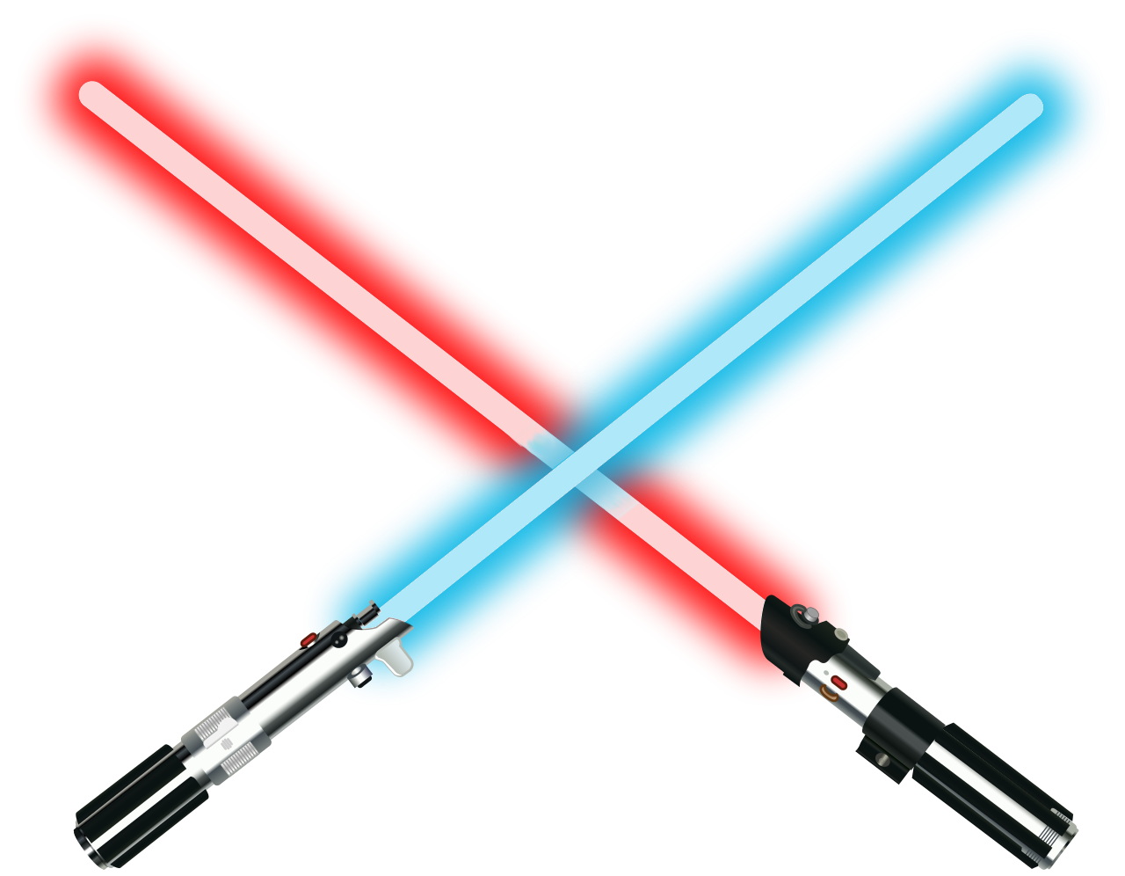

**-** Una **bussola** perfettamente funzionante (che ogni scout dovrebbe sapere usare); NB *ripassa**l’uso della bussola, l’azimut, il percorso rettificato belga, il morse, le piante più diffuse!*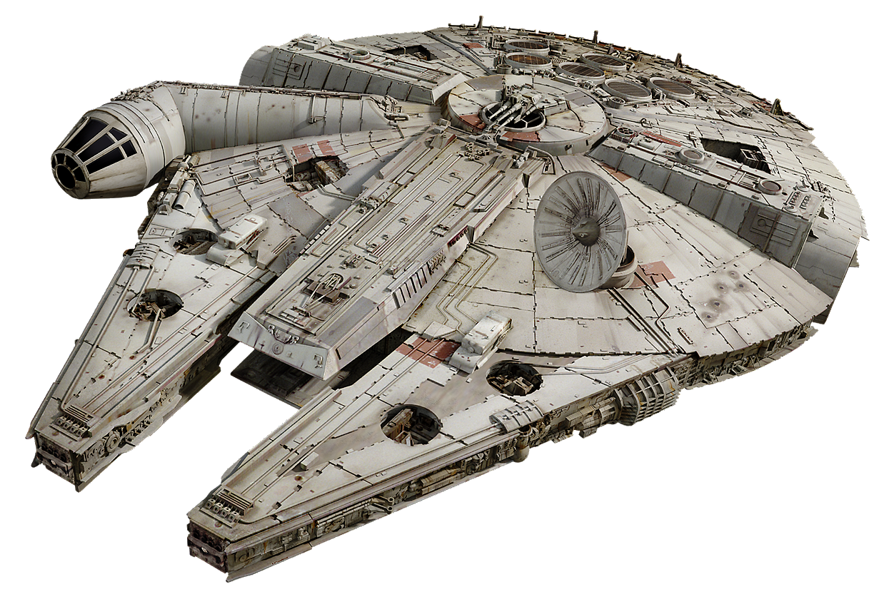

- Un **powerbank** (carico!) con porta usb

**-** Un **bans e/o danza tipiche** del tuo reparto da condividere con gli altri;

- Il **testo di una ricetta tipica** della tua zona (meglio se sai anche cucinarla o ci hai almeno provato :-)

**- Fotocamera digitale**, se vuoi, ma con la **scheda vuota**. Sono accettate anche le reflex;

**-** Qualunque tipo di **strumento musicale** che sai suonare, sempre che non richieda un camion per essere trasportato;

- **Carta di Competenza**, se non l'hai già caricata su Buona Caccia;

- Una **chiavetta USB** da almeno 8 GB (vuota!);

**-** Un vestito da ***Padawan*** (se non sai cos'è... scoprilo!!!);

**- Voglia** di mettersi in gioco, un po’ di **autoironia**, tanta voglia di fare, e tutto l’**essenziale** per vivere al meglio e con stile i 5 giorni da passare assieme.

Note importanti

La **quota** di partecipazione al campo è di **50,00 €** da **versare all’arrivo** (oltre ai 15,00€ già versati in fase d’iscrizione).

Dovrai avere inoltre il tuo **tesserino sanitario** e la “**dichiarazione covid**” per minorenni che trovi allegata a questa e-mail. Per ogni problema relativo al campo potrai telefonare ai Capi Campo. Se hai effettuato il ciclo vaccinale, porta il green pass, altrimenti è fortemente consigliato effettuare un tampone molecolare 48 ore prima dell’evento.

Al campo è **vietato l’uso del cellulare**. Vi sarà chiesto di consegnarlo ai Capi e vi sarà **restituito alla fine del campo**. Non sono previsti momenti di visita al campo.

Tu sarai con noi, ma i tuoi amici, genitori, parenti e simili che vorranno seguirci in tempo reale nelle attività giorno per giorno potranno accedere all’indirizzo: **http://live.bitprepared.it** dove troveranno il blog del campo con le foto e i commenti. In caso troviate problemi ad accedere a questa piattaforma **durante il campo** potrete contattare Enrico: 328 3933825.

Contatti e reperibilità

Nei giorni precedenti puoi contattare i Capi Campo Emanuele e Michela via e-mail o telefono:   
 Emanuele Goldoni: 347 0021263 - emanuele.goldoni@gmail.com  
 Michela Berti: 339 6225737 - mickyfox@libero.it

Durante il campo potrete contattarci, per eventuali emergenze, chiamando Emanuele o Michela (vedi contatti sopra).

Importantissimo

***È obbligatoria una tua conferma di partecipazione entro il 12 agosto.***

Puoi confermare via e-mail agli indirizzi riportati qui sopra o telefonicamente.

Se per qualche motivo non puoi venire, oltre ad avvisarci, fai cancellare da uno dei Capi Reparto la tua iscrizione su Buona Caccia. Darai così ad altri ragazzi in lista di attesa, la possibilità di partecipare al tuo posto e ti verrà rimborsata la quota di 15,00€.



